性福藏諜影！《替身風暴》影帝枕邊人竟是間諜
合體20年沒異狀《替身風暴》影帝史凡諾丁性福婚姻藏諜影
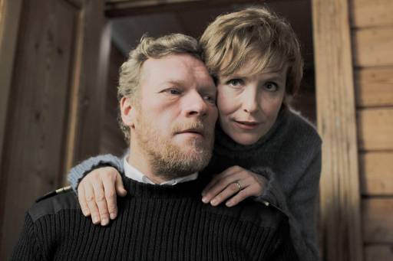挪威家喻戶曉的喜劇影帝史凡諾丁（Sven Nordin），在入選奧斯卡外語片的電影《替身風暴》（Two Lives）中，少見地收起搞笑本領、扮起海軍潛艇艦長，並與柏林影后茱莉安柯勒（Juliane Kohler）飾演一對結褵二十年的恩愛夫妻。有趣的是，如膠似漆的兩人，連岳母大人（麗芙烏曼Liv Ullmann飾）要來家裡暫住時，史凡諾丁都只擔心太太茱莉安柯勒的叫床聲會驚嚇到岳母，恩愛程度可見一斑。然而，《替身風暴》劇情翻轉驚人，史凡諾丁後來發現睡了20年的枕邊人竟是東德間諜，讓他感覺付出多年的情感瞬間粉碎。這部有挪威影帝與柏林影后許多刺激對手戲的電影《替身風暴》，將於8月8日在台上映。
史凡諾丁曾以《他傻瓜誰聰明》的「四十處男」角色，與《搖擺天體營》瘋狂老爸聞名國際影壇。這回他在德國與挪威合拍的新片《替身風暴》則戲路丕變，飾演一名盡忠職守的挪威潛艇艦長。他表面上雖與妻女過著讓人稱羨的生活，但卻總覺得行蹤不定的妻子有事瞞著他，甚至深信婚姻已遭綠雲罩頂。最後才赫然發現妻子竟是前東德史塔西（Stasi）間諜，愛與人生瞬間陷入兩難…。劇情峰迴路轉的《替身風暴》，是近年最撼動人心的諜報電影，也榮獲2014奧斯卡最佳外語片「九大」提名。
麗芙烏曼扮岳母飆戲《替身風暴》入選奧斯卡外語片九大
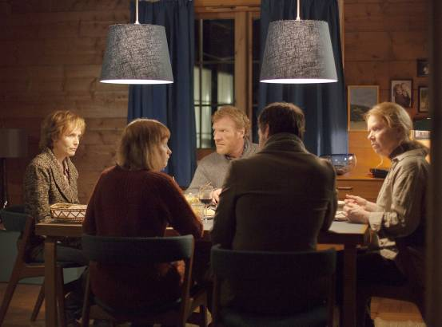這部由德國、挪威合作拍攝的《替身風暴》，原來具有非常震撼的歷史背景。二戰時期，納粹為實行「優生計畫」，於是挑選優秀德國軍人，與挪威女人生下一萬兩千餘名的「戰爭兒童」。由於這些小孩是隨機挑選的父母所生，要追溯其家庭與成長軌跡簡直是不可能的任務，戰後的東德特務組織「史塔西」於是利用這點，吸收這群孩子、加以情報訓練，暗地裡為前東德特務組織效力。柏林圍牆倒塌後，這些孩子的資料遭到刻意銷毀，他們至今仍有人藏身各地進行情報工作，挪威海軍就受其困擾長達數十年。
電影《替身風暴》就描述東德女間諜凱特琳（茱莉安柯勒 飾）冒用「戰爭兒童」身分，與丈夫（史凡諾丁 飾）、母親和女兒在挪威過著幸福生活。但她私下卻不時往返德國，從事情報工作。有天一名律師找上門來，眼見真實身分快被揭穿，凱特琳為不讓家庭崩毀，決定使出渾身解數來力挽狂瀾…。《替身風暴》演員群堪稱歐陸巨星雲集，除有挪威影帝史凡諾丁與柏林影后茱莉安柯勒領銜主演，傳奇巨星麗芙烏曼也在片中飾演史凡諾丁的岳母，三人並有極精彩的演出。而這部集結三大帝后同台飆戲的《替身風暴》，將於8月8日在台上映。

─敬請報導，謝謝！─

蔣得方（Noel） Mobile：0989 906 742
姚經玉（Gene） Mobile：0910 021 448
海鵬 TEL：2361 0873

